Hej Spejdere i Sydhav division
Så er det tid til en spejdertur for alle os blå spejdere på Lolland og Falster, hvor vi skal nyde spejderfællesskabet som blev skabt på Vipporetten sidste år – vi skal nemlig ave en fantastisk Sydhav Camp.
Troppen mødes på Kråruplund, Krårupvej 31, 4990 Sakskøbing, fredag den 26. april klokken 17.00. Mini og Junior kommer lørdag kl 9.00 hvor vi etablerer vores lejrplads færdigt og gør klar til en fantastisk tur med alle vores spejdervenner fra Sydhavsøerne.
Om lørdagen vil der være aktiviteter for alle aldre, på tværs af alle grupper og med masser af fantastiske spejderoplevelser og opgaver. Nåh ja, så er der fælles lejrbål lørdag aften.
Turen slutter søndag den 28. april klokken 12.00, samme sted. Hvor vi forlader Kråruplund med gode minder og venner i bagagen.
Turen koster 50 kr som betales ved tilmelding, som senest er d. 30 marts til Birthe på 60 89 15 14.
Vi håber at se alle til en fantastisk Sydhav Camp.
Divisionsledelsen

Navn:___________________________________
Gren:___________________________________
Kan komme + ___,- kr.: ______________________
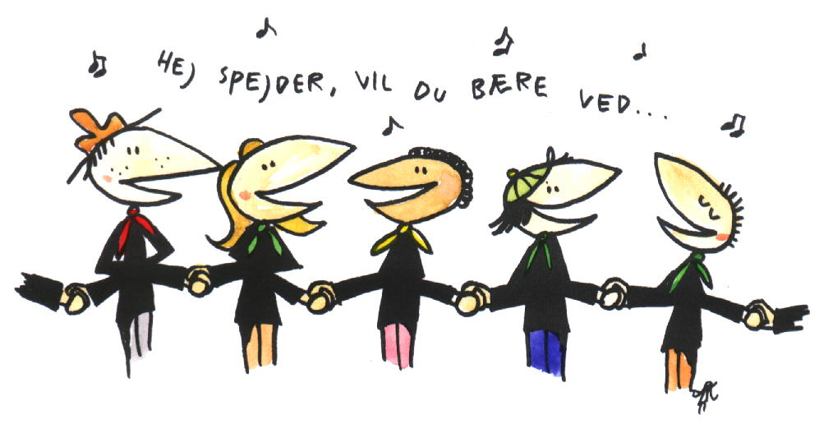
Kan desværre ikke komme:___________________

